Занятие кружка дополнительного образования «Мир цветов»
Дата | Тема занятия | Содержание занятия
05.02.  2022 | Размножение отпрысками, корневищами. | Ещё один способ вегетативного размножения — это размножение подземными видоизменёнными побегами.  Существует шесть основных типов видоизменённых побегов: клубень, корневище, клубнелуковица, луковица, ус и отпрыск. Не следует их путать с видоизменениями корневых систем, не имеющих всех признаков, характерных для стебля.  Отличие видоизменённого побега от обычного состоит в том, что он не обязательно растёт над землёй, рост его часто бывает более или менее горизонтальным и обычно он является вместилищем запасных питательных веществ.  Размножение отпрысками  Отпрыск — это боковой побег, надземный или подземный, образующийся из почки в районе корневой шейки.  Отпрыски, формирующиеся у большинства растений, как, например, у молодила, укореняются медленно. Чтобы ускорить размножение, отпрыски обычно весной отделяют от материнского растения и высаживают в открытый грунт.  Отпрысками размножают растения, образующие детки на некотором расстоянии от маточного куста. Требуется лишь аккуратно отделить молодое растение от материнского и с большим комом земли перенести его на новое место. Отделенное растение получает меньше повреждений корневой системы и быстрее приживается.  Отпрысками размножают малину, облепиху, спирею, лох серебристый, астильбу китайскую, ирис, хосту, белокопытник гибридный, анафалис жемчужный способные давать отростки или поросль и хорошо разрастающиеся в разные стороны.  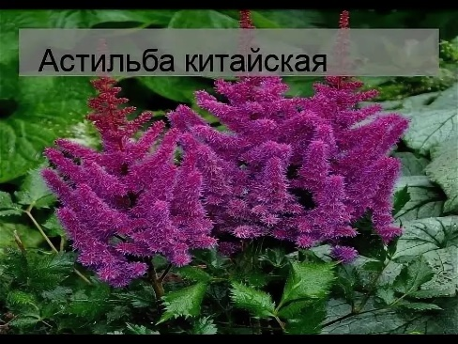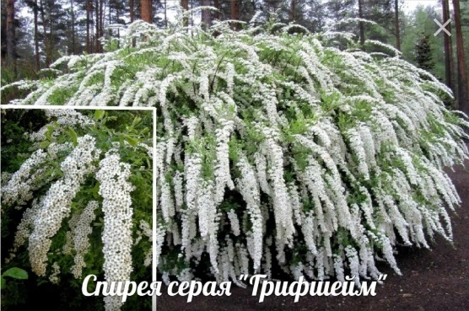  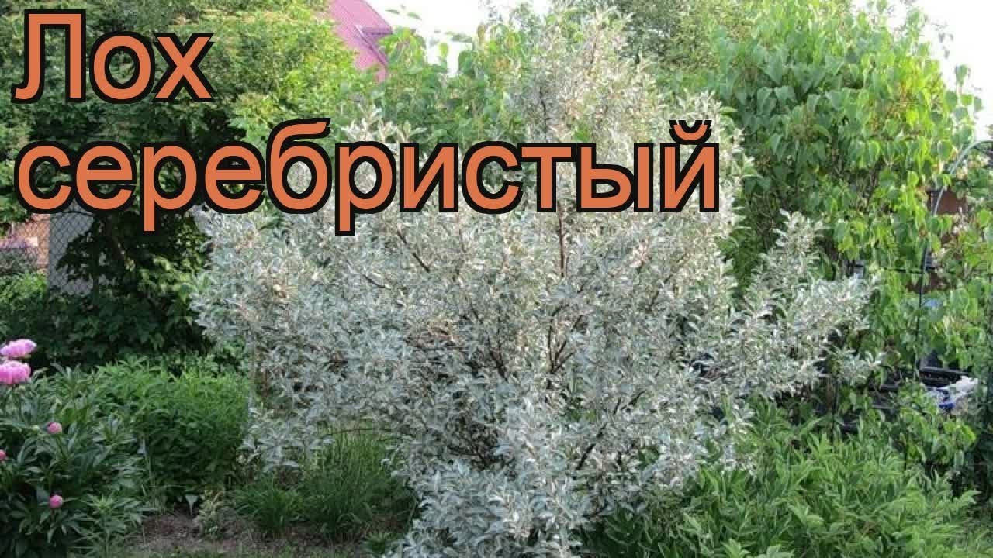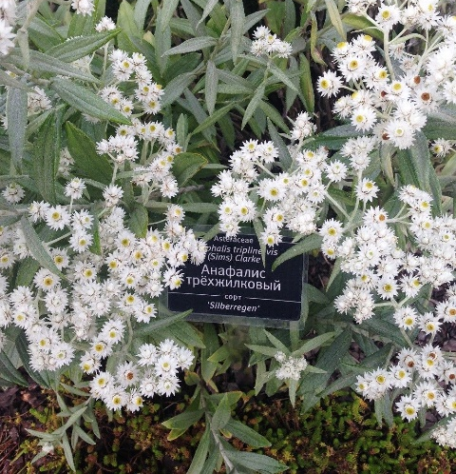  Размножение корневищами.  Видоизмененный стебель, растущий в земле и называемый корневищем, также служит для вегетативного размножения растений. Корневище представляет собой многолетний растущий подземный побег, предназначенный для запасания питательных веществ, на котором располагаются остатки отмерших листьев, почки и придаточные корни. Характер роста корневищ может быть различным. У ириса, например, верхушечная почка развивается в цветонос, нарастание в горизонтальной плоскости происходит за счет боковой почки. У таких растений, как спаржа, пион, рост корневища осуществляется за счет деятельности верхушечной и реже боковых почек, которые обычно формируют цветоносы. При выборе сроков проведения работ по размножению растений делением корневищ придерживаются следующего правила: культуры, которые цветут весной (примула, дороникум, пион и т.д.), делят и сажают осенью; цветущие в конце лета (флокс, астильба, астра многолетняя, нивяник и др.) - весной, допускается и осенью. Деление корневищ осуществляется следующим образом. Выкопанный куст отряхивают от земли и либо разрывают, либо разрезают на несколько частей - деленок, каждая из которых должна иметь корневую систему и не менее 2-3 побегов или почек. Старые и больные корни вырезают, а надземную часть укорачивают до 20-30 см, чтобы уменьшить испарение воды. Посадку проводят в лунки соответствующего размера, заранее пролитые водой, на ту же глубину, при которой растения росли раньше.  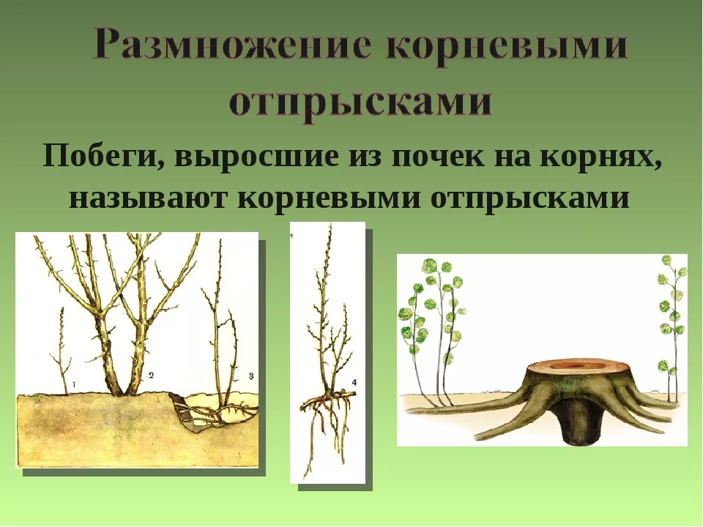  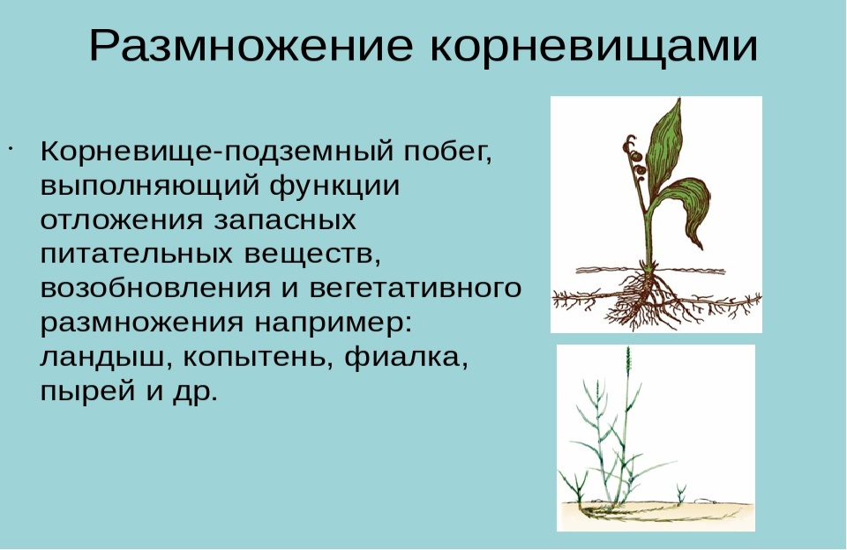  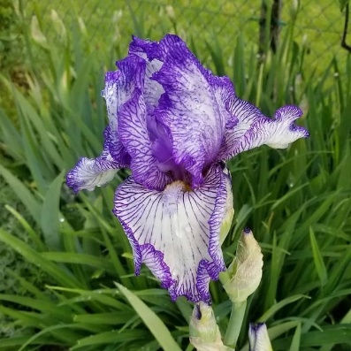  Гораздо лучше других садовых растений размножению корневищами поддаётся ирис германский.  Самое подходящее время для деления и рассаживания корневищ — сразу после окончания цветения, когда отмирает старая корневая система и начинает формироваться молодая.  Крупное корневище выкапывают вилами из земли и тщательно отряхивают. Старые части корневища обрезают, оставляя только молодые приросты этого года. Корни подрезают до 5—7-санциметровой длины; листовые пластинки также укорачивают, чтобы снизить испарение воды.  Части корневища высаживают на ту же глубину, на какой они росли раньше; для ириса это практически поверхность почвы.

